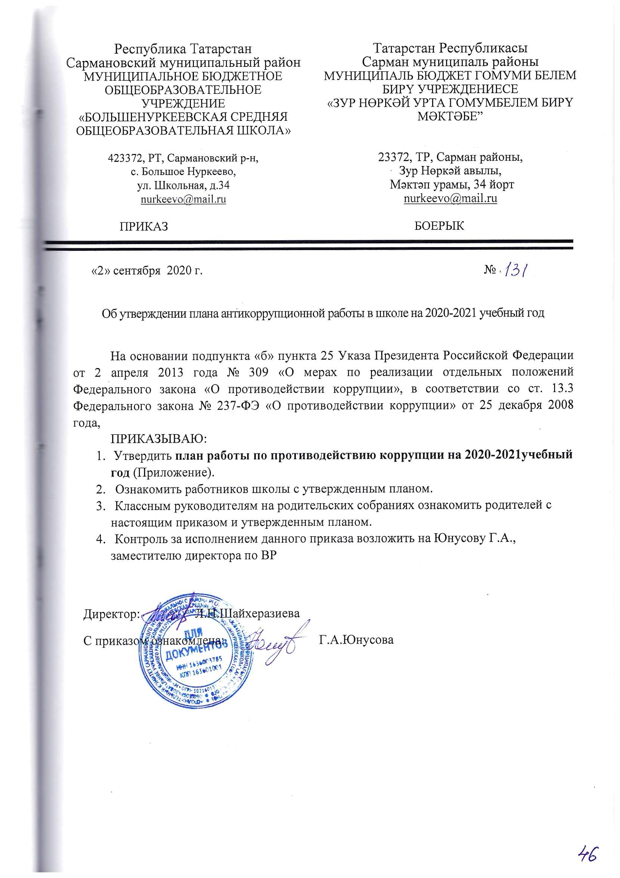

Приложение к приказу №131 от 02.09.2020
План работы МБОУ «Большенуркеевская СОШ»
по противодействию коррупции на 2020-2021 учебный год

№ п/п | Мероприятия | Сроки проведения | Ответственный
Повышение эффективности деятельности школы по противодействию коррупции

1 | Разработка плана мероприятий по противодействию коррупции в школе | Август-сентябрь | Зам. директора по ВР
2 | Издание приказа по школе «Об утверждении плана работы МБОУ «Большенуркеевская СОШ» по противодействию коррупции на 2021-2022 учебный год » | август | Директор
3 | Рассмотрение вопросов исполнения законодательства о борьбе с коррупцией на совещаниях при директоре, педагогических советах. | В течение года | Директор
4 | Оформление в школе информационных стендов антикоррупционной направленности, с обязательным указанием телефонов «горячей линии» | 1 раз в триместр | Зам. директора по ВР Юнусова Г.А.
5 | Обеспечение функционирования школьного сайта | В течение года | Ответственная за сайт  Юнусова Г.А.
6 | Анализ исполнения Плана мероприятий противодействия коррупции в школе | Декабрь | Директор
Организация взаимодействия с правоохранительными органами

1 | Выступление сотрудников правоохранительных органов на совещаниях при директоре, педагогических советах, на родительских собраниях с информацией о коррупционной обстановке в сфере образования и в других отраслях. | В течение года | Зам. директора по ВР Юнусова Г.А.
Меры, направленные на повышение профессионального уровня кадров и правовое просвещение

1 | Совещание при заместителе директора по ВР на тему «Коррупция и борьба с ней» | Апрель | Заместитель директора по ВР Юнусова Г.А.
2 | Участие в дистанционных модулях и вебинарах по вопросам антикоррупционной политики. | В течение года | Заместитель директора по ВР
3 | Заседания ШМО классных руководителей | Март | Заместитель директора по ВР
/
 | «Работа классного руководителя по формированию антикоррупционного мировоззрения обучающихся»
4 | Организация занятий по изучению педагогическими работниками школы законодательства РФ о противодействии коррупции. | По мере  поступления  документов | Директор
Осуществление контроля финансово-хозяйственной и образовательной деятельности учреждения в целях предупреждения коррупции

1 | Осуществление контроля за соблюдением требований к сдаче в аренду свободных площадей школы, иного имущества, обеспечения его сохранности, целевого и эффективного использования | В течение учебного года | Директор  Завхоз
2 | Осуществление контроля за целевым использованием бюджетных средств, в т.ч. выделенных на ремонтные работы | В течение учебного года | Директор  Завхоз
3 | Осуществление контроля, в т.ч. общественного, за использованием внебюджетных средств и распределением стимулирующей части фонда оплаты труда | В течение учебного года | Директор  Председатель профкома
4 | Обеспечение объективности оценки участия в школьном этапе Всероссийской олимпиады | В течение учебного года | Директор заместитель директора по УР
Взаимодействие школы и родителей (законных представителей) обучающихся

1 | Ознакомление учащихся и их родителей (законных представителей) с Уставом, Правилами внутреннего распорядка для учащихся, локальными актами | Сентябрь, при приеме в школу | Классные руководители
2 | Подготовка памятки для родителей «Как противостоять коррупции» | По отдельному плану | Заместитель директора по ВР
3 | Вопрос родительского собрания «Правовое воспитание. Права и уголовная ответственность несовершеннолетних» | По плану классных руководителей | Классные руководители
4 | Организация и проведение Антикоррупционной недели, приуроченной к Международному дню борьбы с коррупцией,  с целью повышения уровня правосознания и правовой культуры детей и родителей (по отдельному плану) | По плану | Заместитель директора по ВР  Юнусова Г.А.

5 | Осуществление личного приема граждан администрацией учреждения по вопросам проявлений коррупции и правонарушений | В течение года | Директор
6 | Обеспечение соблюдения порядка административных процедур по приему и рассмотрению жалоб и обращений граждан | В течение года | Директор
Антикоррупционное образование и воспитание школьников

1 | Изучение антикоррупционной проблематики в курсе истории и обществознания. | В рамках изучения учебного предмета с 6- го класса | Учитель истории и обществознания
2 | Изучение проблемы коррупции в государстве в рамках тем учебной программы на уроках обществознания. | В течение года | Учитель истории и обществознания
3 | Библиотечный урок «Международный день борьбы с коррупцией» | Декабрь | Библиотекарь
4 | Книжные выставки: «Права ребёнка»  «Наши права - наши обязанности» «Международный день борьбы с коррупцией» «Конституция - основной закон государства» | Март  Сентябрь  Декабрь | Библиотекарь
5 | Беседа «Мои права» | Ноябрь | Классные руководители
6 | Проведение серии классных часов с участием представителей ОВД, КДНиЗП, прокуратуры по теме антикоррупционной направленности: «Право быть ребенком» (1-2 кл.) «Наши права и обязанности» (3-5 кл.) «Изучаем Конвенцию о правах ребенка» (6-9 кл.)  «Мы школьники; а это значит...» «Устав школы соблюдаем» Быть честным. По законам справедливости «Конституция - основной закон» (1-4 кл.) Закон и необходимость его соблюдения (5-9 кл.) | В течение года | Зам. директора по ВР  Классные руководители
7 | Организация и проведение Международного дня борьбы с коррупцией (9 декабря): оформление стендов в школе; проведение классных часов и родительских собраний на тему «Защита законных интересов несовершеннолетних от угроз, связанных с коррупцией»; обсуждение проблемы коррупции среди работников школы. | Декабрь | Зам. директора по ВР

